
Instituto Profesional DuocUC
Sede Puente Alto

Guía Clases PLSQL- 12 procedimientos Almacenados

La empresa internacional dedicada al arriendo de vehículos “Veloz Car”, se encuentra implementando una mejora de sus servicios, por esta razón lo contrata a usted, para lograr una integración de sus sistemas.
Para ello, primero ejecute scripts entregado a Ud. el que creará e insertará datos en las tablas del Modelo como se muestra en el ejemplo:

TABLA CLIENTE

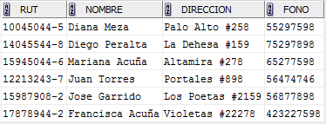

TABLA VEHICULO

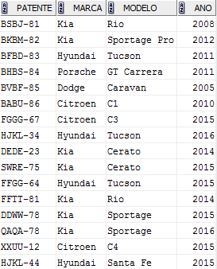

TABLA SUCURSAL

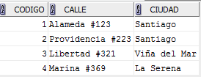

TABLA PERSONAL

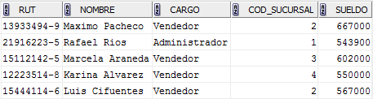

TABLA ARRIENDO

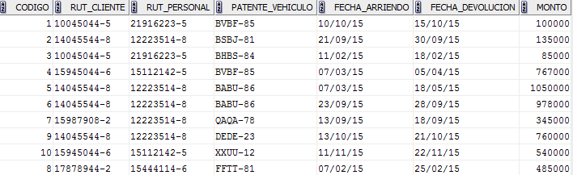

- Por nuevas leyes que se aplican al mercado automotriz , y la inflación del IPC del último tiempo, se ha decidido aumentar (actualizar) los montos de los sueldos del personal aplicando las siguientes indicaciones (usar cursores explícitos), crear un procedimiento almacenado que permita:

- Si el sueldo es menor a 445000 este aumento corresponde al 5 % adicional al actual sueldo.
- Si el sueldo esta entre 445000 y 530000, este aumento corresponde al 7 % adicional al actual sueldo.
- Si el sueldo excede a 530000 y es menor o igual 567000, este aumento corresponde al 10 % adicional al actual sueldo.
- Si el sueldo excede a 567000, este aumento corresponde al 12 % adicional al actual sueldo.
- Una vez que se hayan actualizado los registros hay que calcular una bonificación que corresponde al 15% del sueldo.
- Además se debe construir una consulta donde se pueda mostrar nombre del personal, nombre sucursal, sueldo en dólares, bonificación en dólares, el sueldo con bonificación en dólares. Se deben considerar todos los arriendos donde los montos se encuentren entre 45000 y 1450000. El precio del dólar será ingresada como parámetro del cursor.
- Deberá incluir 2 excepciones predefinidas

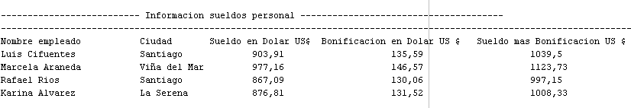

- El jefe de personal la empresa desea manejar el ingreso de los nuevos empleados la empresa, usted creara un procedimiento almacenado con un cursor para responder a este requerimiento:

- Deberá simular la solicitud de los datos de un nuevo empleado a través del uso de variables de sustitución.
- Controlar las excepciones de:
  - Cuando existe PK duplicada (usar excepción definida por usuario)
  - Cuando no exista alguna FK que es requerida .(usar excepción otro)
- Las excepciones se deben grabar en una tabla llamada Empleados_Error con la siguiente estructura:

NOMBRE DE COLUMNA | TIPO DE DATO | DESCRIPCION
SQ_ERROR | Numérico de largo 10 (obligatorio) | Clave primaria de la tabla que corresponde a un número correlativo asignado al momento de grabar una fila.
RUT_PERSONAL | Caracter de largo 12 (obligatorio) | Identificación del empleado que presenta el error el momento de insertar los datos.
TEXTO | Caracter de largo variable de largo 100 (obligatorio) | Mensaje que detalle el error producido al insertar un nuevo empleado

- Efectuar las siguientes pruebas de su bloque con los datos indicados:
- insert 1: '21916223-5','Rafael Rios','Vendedor',1,543500
- insert 2: '3434344','Miguel Alvear,'Vendedor',200,780000

- Después de efectuar todas las pruebas, la tabla que construyó para almacenar los errores debe quedar de la siguiente manera:

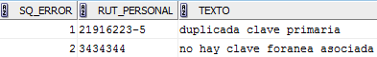

- Debido a un problema con el servicio de impuestos internos, el departamento de contabilidad se ha comprometido a entregar la fecha arriendo, ciudad de la sucursal , monto del arriendo y IVA del arriendo, Esta información deberá quedar guardadas en la tabla DATOS _SII, crear un procedimiento almacenado para esto.

NOMBRE COLUMNA | TIPO DE DATO | VALOR QUE ALMACENARÄ
FECHA_ARRIENDO | Date | Fecha de cuando se produjo el arriendo
CIUDAD | Carácter de largo 100 | Ciudad donde está ubicada la sucursal
MONTO_ARRIENDO | number | Monto del arriendo
IVA | number | 19% que se aplica al monto del arriendo

La información en la tabla se muestra como sigue

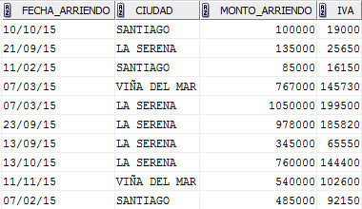
- El gerente desea contar con información real sobre los arriendos que han realizado los clientes, Para ello le ha pedido que construya un proceso mensual y diario usando un procedimiento almacenado, donde se deberá almacenar información detallada y resumida de los arriendos que se han efectuado, considerando lo siguiente:

- Guardar en la tabla Arriendo_Dia: dia, mes, año, código arriendo, nombre cliente, monto arriendo en dólares, (con 2 decimales), (el valor del dólar deberá ser ingresado por parámetro) ordenados por día ascendente

- Guardar en la tabla Arriendo_Mes: mes, cantidad arriendos, código sucursal, suma mensual en dólares (con dos decimales) ordenados por mes ascendente.

- Para el ejemplo se consideró como valor del dólar (690)

Los registros quedan almacenados de la siguiente forma:
Arriendo _Dia
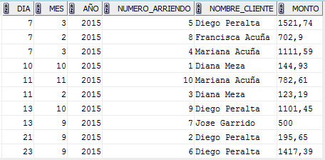

Arriendo_Mes

